Друзья!
Предлагаем Вам принять участие в
викторине, посвященной Дню Народного Единства
и 78 –й годовщине Парада 7 ноября 1941 года.
Ответ на каждый вопрос оценивается в 1 (один балл).
Ответы, сканы или фото викторины присылать
на электронные адреса до 12 ноября 2019 года

Ячменева Е.Н. elena.yachm@yandex.ru или VК
(можно сдать классным руководителям )
1. В честь какого события празднуется День народного единства 4 ноября?
1. Освобождение Москвы от польских захватчиков
2. Объединение народа
3. Появление России, как единого государства
2. В каком городе староста Кузьма Минин начал призыв к объединению и созданию ополчения, для освобождения от польских захватчиков?
1. Москва
2. Нижний Новгород
3. Владимир
3.Как называется опера М.И. Глинки, рассказывающая о событиях того времени?
1.«Иван Сусанин»(«Жизнь за царя»)
2. «Хованщина»
3. «Руслан и Людмила»
4. В каком году в России начали отмечать День народного единства?
1. В 2005
2. в 2006
3. в 2007
5. Кто автор стихотворения «Два единства»?
«Единство, — возвестил оракул наших дней, —
Быть может, спаяно железом лишь и кровью…»
1. Фёдор Иванович Тютчев
2. Некрасов Николай Алексеевич
3. Маяковский Владимир Владимирович

6. Полководец, автор слов «Когда меня спрашивают, что больше всего запомнилось из минувшей войны, я всегда отвечаю: битва за Москву».
1. Конев И.С.
2. Сталин И.В.
3. Буденный С.М.
4. Жуков Г.К.
7. Кто командовал парадом на Красной площади 7 ноября 1941 г
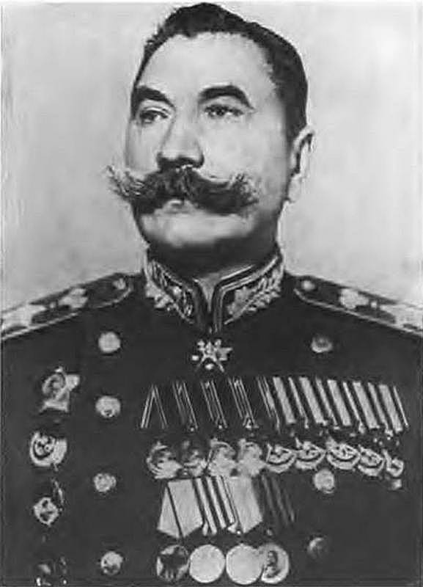 | 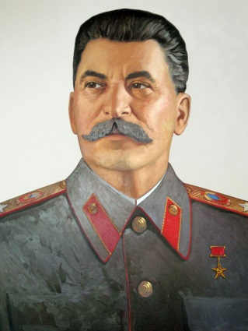 | 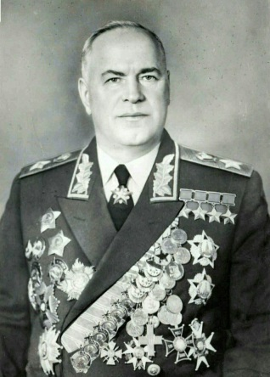 | 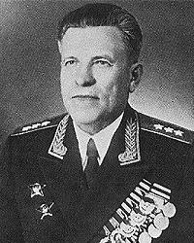
А. Буденный СМ. | Б. Сталин И.В. | В. Жуков Г.К. | Г. Артемьев П.А.
8. Полководец, чья армия, последней в истории, смогла войти в Москву?
1. Кромвель
2. Наполеон
3. Бисмарк
4. Карл XII
9. Сколько по времени длился парад на Красной площади 7 ноября 1941 года?
1. 1 час
2. 30 минут
3. 25 минут
4. 40 минут
10. В день 24-й годовщины Октябрьской революции в СССР состоялся не один парад, а целых три. Назовите еще 2 города, в которых они прошли?
____________________________________________________________
11. Диктор советского радио, объявивший о начале парада в Москве?
1. Ю Левитан
2. М. Нестеров
3. И. Шишкин
4. И. Репин
12. Парад проводился по всей форме - в традициях Русской армии, с военной музыкой. Кто руководил оркестром?
1. Александров А.
2. Агапкин В.
3. Панфилов И.
13. По плану Гитлера на месте Москвы появится ...?
1. Море
2. Пустырь
3. Развалины
4. Новый город

